Introducción

Vamos a hacer una aplicación de archivo informativo sobre películas.

Queries a añadir

Queremos que nuestra aplicación permita buscar películas, ver su casting y dirección, y qué notas han recibido.

Entidades y propiedades
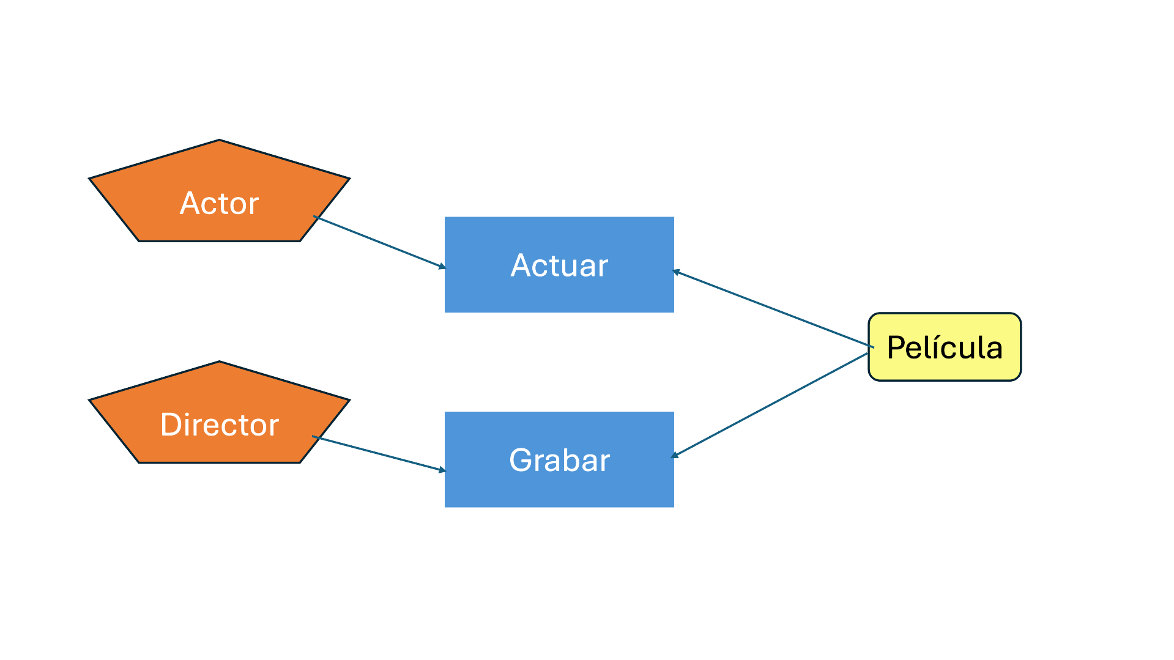
Vamos a representar películas, actores y directores.

De cada película tendremos su nombre, año de lanzamiento, director, casting y nota.

De cada actor tendremos su nombre, películas en las que ha actuado, fecha de nacimiento, fecha de defunción si murió, edad.

De cada director tendremos su nombre, películas en las que ha actuado, fecha de nacimiento, fecha de defunción si murió, edad, y nota media de su catálogo de películas

Diagrama entidad-relación
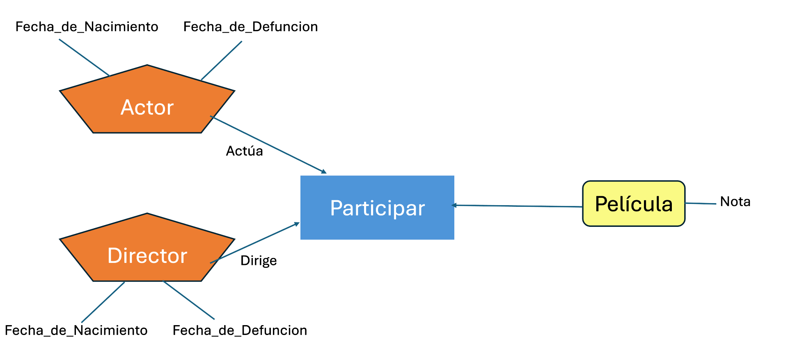

Fuentes

Vamos a usar de fuentes:
The movie database: https://developer.themoviedb.org (API REST)

Wikidata: https://query.wikidata.org/ (SPARQL)

